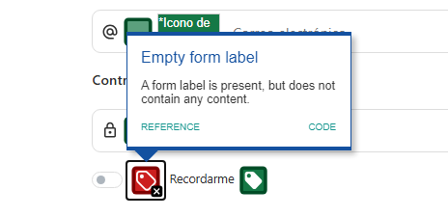

El único error que me sale es una etiqueta label vacía, aunque debe estar vacía para los estilos y funcionalidad se puede resolver añadiendo un “.” Y poniendo su color transparente

